План осуществления образовательной деятельности
Дата __20 апреля__ день недели: Понедельник_ Воспитатель: __Светличная А.Ю.
Тема недели: ___ «Весна повсюду»___
№ | Непосредственно организованная образовательная деятельность |  | Задания для проведения с ребенком
1 | Ознакомление с предметным окружением, социальным миром природы + рисование  Тема: «Насекомые»  Задачи: Познакомить детей с названиями насекомых, их особенностями, упражнять в употреблении существительных множественного числа, учить передавать в рисунке характерные черты строения насекомых, создавать сюжетную композицию. |  | Задать детям вопросы о весне :  1.Сколько месяцев длится весна?  2. Какой прошел месяц?  3.Какой сейчас месяц идет?  4.Как изменилась погода?  5.Стало теплее?  Прочить ребенку стихи про насекомых и показать картинки.  - Жук качался на травинке,  Крылья гладкие на спинке,  Всех я знаю на лугу,  Познакомить вас могу!  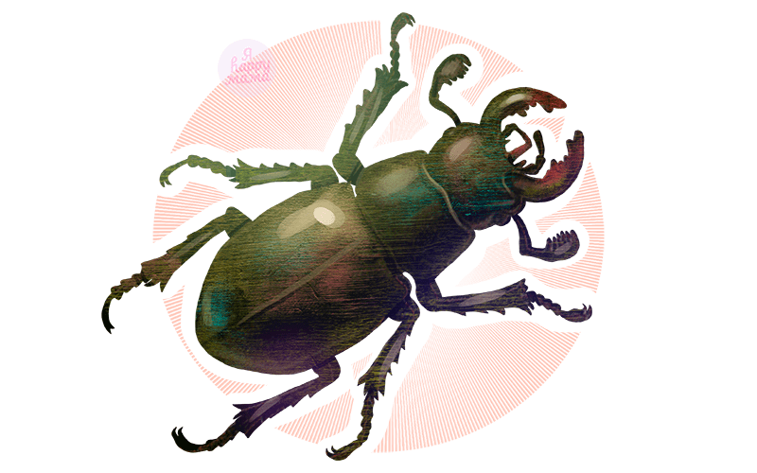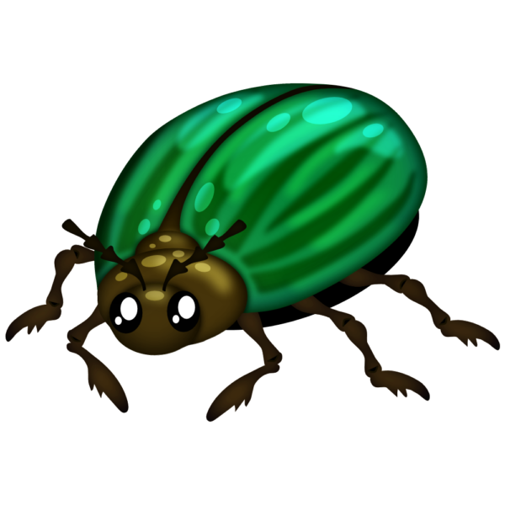  -Вот кузнечик поскакал,  Все росинки расплескал,  Виден в зарослях едва  Он зеленый, как трава.  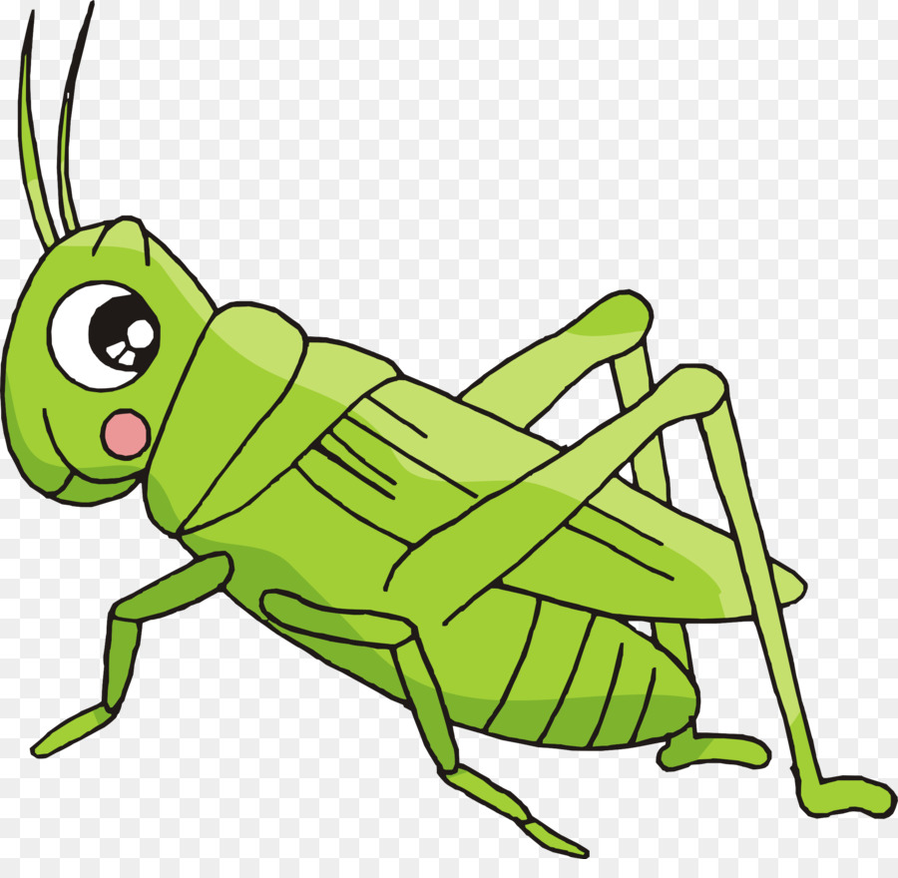  - Вот две бабочки летят,  Рассказать они хотят,  Что вчера ещё в траве  Жили гусеницы две.  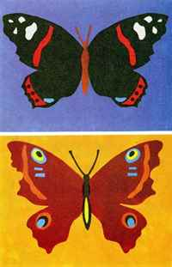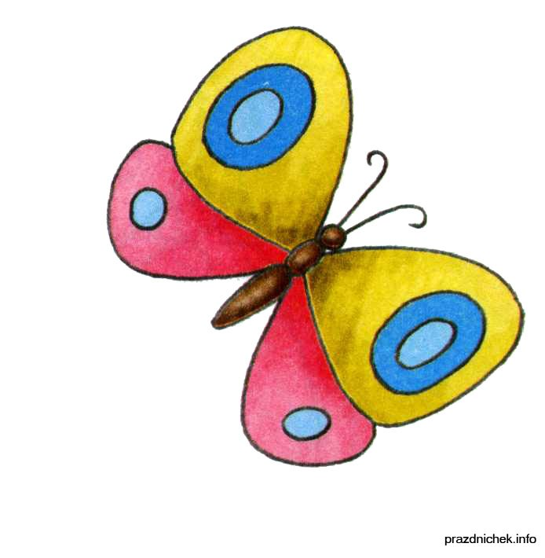  -Вот трудяга муравей  Всех сильней и здоровей!  Он строитель и затейник,  Строит в чаще муравейник.  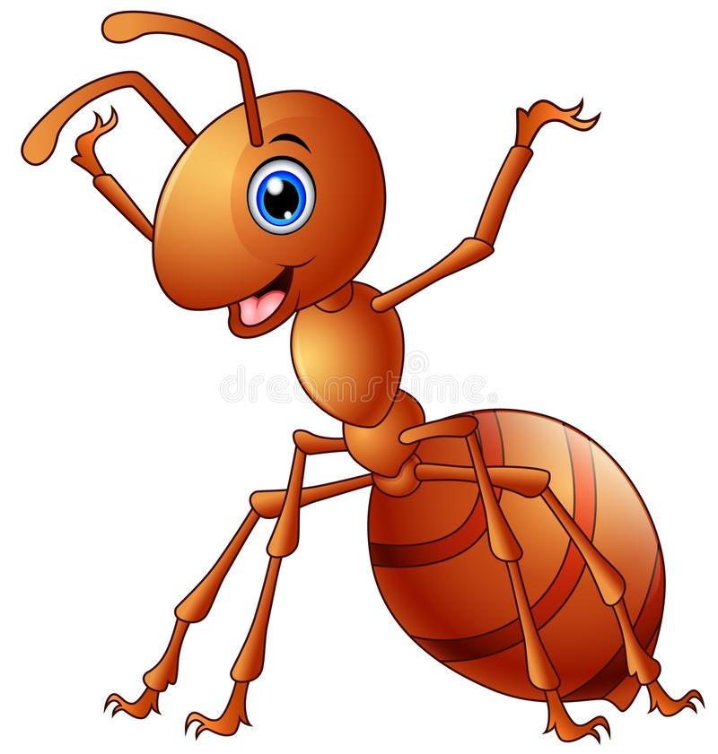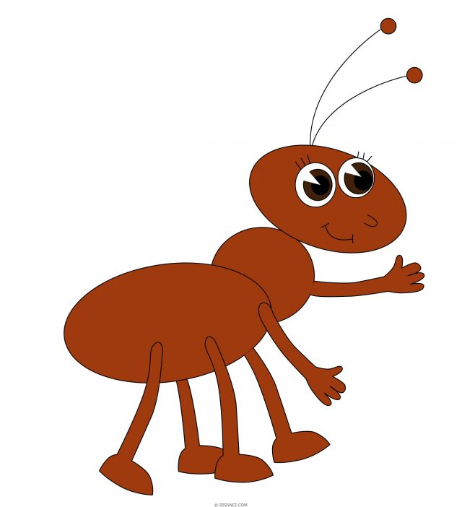  -Рядом с речкой-стрекоза:  Непоседа, егоза  Как веселый вертолет  Отправляется в полёт.  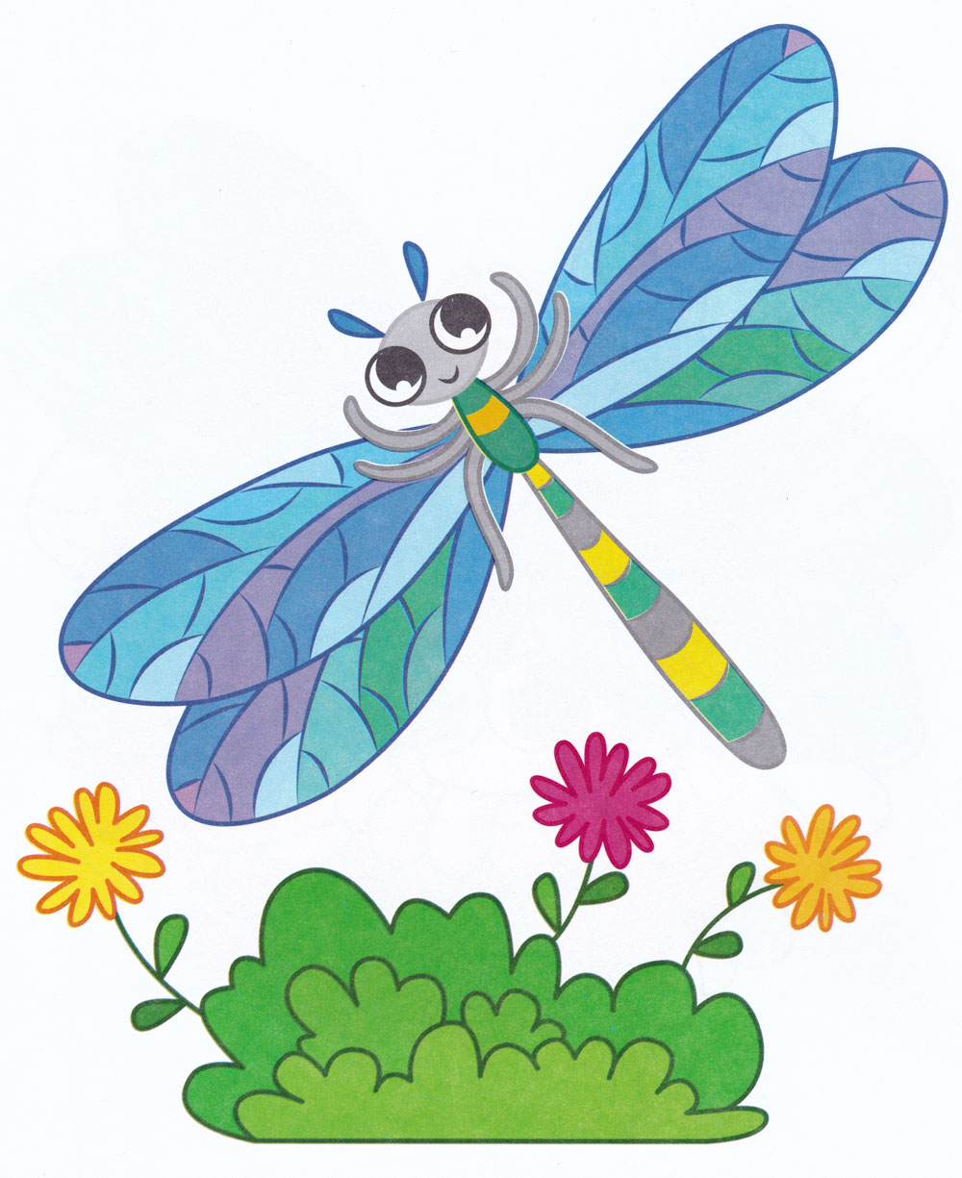  -Как у божьей у коровки  Крылья пестрые обновки,  Гладкие, атласные,  Яркие да красные.  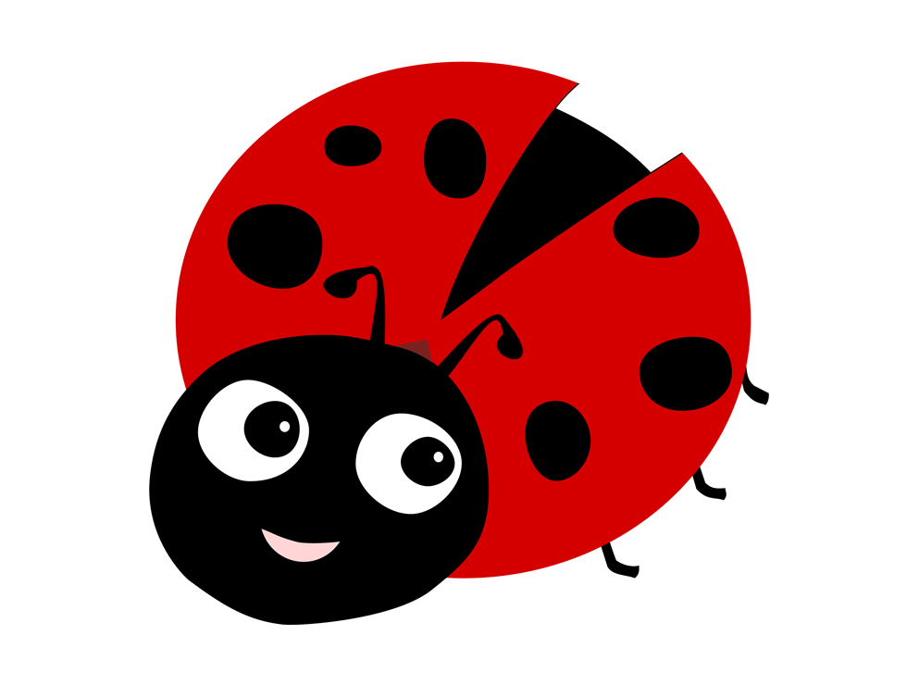  Рассказать детям. что у всех насекомых шесть ног, есть голова, брюшко, на голове усики, у некоторых насекомых есть крылья  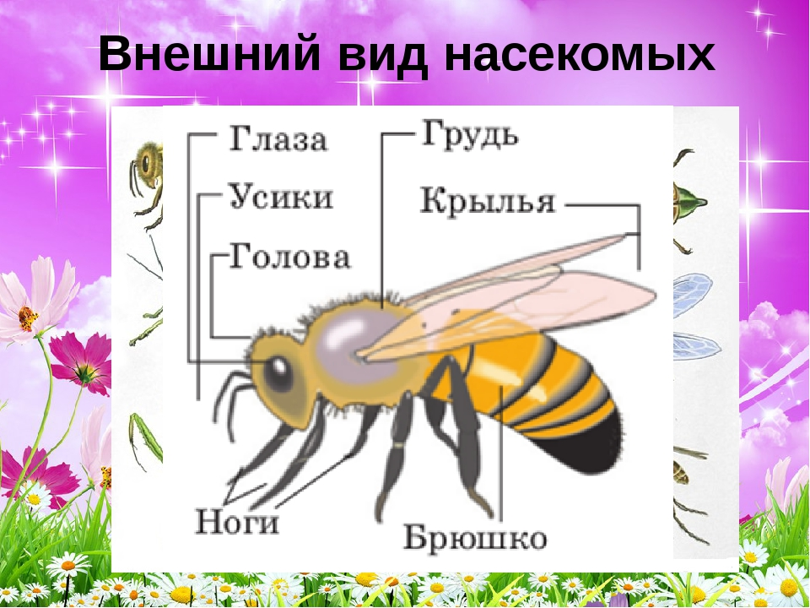  Прослушать с ребенком музыкальную компазицию "Бабочка" .https://hotplayer.ru/?s=григ.%20бабочка  Рисование:  Нарисовать с ребенком бабочку.  1.Сложите лист пополам. Разверните его  2.Положите левую ладонь на левую часть листа. Здесь вы сейчас нарисуете крылья бабочки.  3.Возьмите кисточку. На кисточку наберите краску. Будем рисовать крылья от линии сгиба слева.  4.Рисуем большое крыло, потом маленькое.  5.Раскрасим крылья.  6.Чистой половиной листа закрываем крылья, разглаживаем ладонью.  7.Разворачиваем – у нас получилась бабочка.  Дорисовываем туловище, голову и усики.  